Муниципальное образовательное учреждение дополнительного образования детей
«Центр развития творчества детей и юношества»

Методическая разработка
познавательно – развлекательной программы
«Дорожная грамота»

Автор: Васильева Светлана Борисовна,
педагог- организатор

г. Сосновый Бор
2010г.

Пояснительная записка

Дети - это не взрослые в миниатюре.
Их реакция на опасность очень
отличается от нашей.
Французский психолог Дюваль

Неправильное поведение детей на дорогах, приводящее к возникновению опасных дорожно-транспортных ситуаций, может быть обусловлено как недостатком сформированности необходимых навыков безопасного поведения на дорогах, так и причинами, заложенными в самой природе ребенка.
Психологические и физиологические особенности детского организма следующие:
- Поле зрения ребенка гораздо уже, чем у взрослого. Когда дети бегут, они смотрят только вперед, в направлении бега, и транспортные средства слева и справа остаются ими незамеченными. Они видят только то, что находится напротив.
- Реакция более замедленная. Времени на то, чтобы отреагировать на опасность, ему нужно значительно больше. Взрослому на восприятие обстановки необходимо 0,8 –1 сек., ребенку требуется для этого 3-4 сек., и даже отличить движущийся автомобиль от стоящего иногда становится для него трудной задачей. Дети не способны быстро переключать внимание на важные источники информации, на крик родителей или сигнал автомобиля они реагируют со значительным опозданием, и поэтому они не в состоянии на бегу сразу же остановиться. Например, ребенок обратит внимание на приближающийся слева автомобиль, но не заметит транспортных средств, идущих справа в противоположном направлении.
- Маленький рост ребенка, «скрывающий» его от водителей, маленький шаг ребенка, что приводит к более длительному его нахождению в зоне опасности.
- Мозг маленьких детей не в состоянии уловить одновременно более одного явления. Заметив предмет или человека, привлекающего его, ребенок может устремиться к ним, забыв об опасности, в т.ч. не обращая внимания на надвигающееся транспортное средство.
Все это, конечно же, в большой степени влияет на психологическое состояние детей и их поведение в дорожных ситуациях. Но еще во многом на это влияет несформированность необходимых навыков безопасного поведения на дорогах.
И если особенности детского организма невозможно полностью скорректировать на разовых программах и из-за недостатка времени, и из-за медленной адаптации маленького человека к чужому человеку, то давать знания, вырабатывать умения, т.е. закреплять действия, доводя их до полного автоматизма, - это задача, посильная и необходимая для реализации в образовательном учреждении.
Данная программа предназначена для школьников 7 – 12 лет и приобретает особую актуальность в весенний и летний период, когда дети проводят на улице большую часть своего свободного времени.
Цель:

закрепление знаний Правил дорожного движения через игровую деятельность.
Задачи:
обучающие
- учить воспринимать информацию, т.е. внимательно смотреть и слушать,
- знакомить с «законами» безопасного дорожного движения,
развивающие
- развивать способность к самоконтролю, самодисциплине,
воспитывающие
- воспитывать культуру поведения на улице,
- воспитывать взаимоуважение к сопернику в игре.
Предварительная подготовка:
- Оформление зала: плакаты по Правилам дорожного движения России; светофор, буквы, образующие обращение «Внимание! Дорога!»
- Подготовка наглядного и раздаточного материала: дорожные знаки: «Пешеходный переход», «Движение велосипедистов запрещено», «Движение пешеходов запрещено»; альбомные листы; фломастеры; конверты; пазлы; жетоны.
- Изготовление медалей «Знаток правил дорожного движения».
- Подбор видеоматериала (видеофильм «Улица полна неожиданностей»)

Оборудование: магнитофон, экран, медиапроектор, кегли, игрушечные машины.

Краткий план проведения мероприятия:
- Беседа об истории возникновения колеса, дорог.
- Игра «Знатоки правил дорожного движения».
- Просмотр видеофильма.

Ход мероприятия:

Здравствуйте ребята!

Сегодня мы с вами встречаемся на игре «Знатоки правил дорожного движения», где от вас потребуются не только знания правил дорожного движения, но и ваша внимательность, сообразительность, быстрота и ловкость. Но сначала немножко интересной информации из прошлого.

История колеса
Много тысяч лет назад первобытные люди жили среди труднопроходимых лесов и болот. Стоянки древних людей обычно располагались на лесных полянах, неподалеку от рек. Люди выдалбливали лодки из стволов толстых деревьев. Иногда подходящее для такой лодки дерево росло далеко от берега, как доставить его к реке? Под бревна стали подкладывать круглые кусочки других деревьев и таким образом выкатывали дерево из леса. Постепенно, на протяжении тысячелетий, человек пришел к такому помощнику для передвижения, как колесо, которое долгое время усовершенствовалось. Сначала колесо было деревянным, постепенно у колеса стали появляться спицы, наконец, колесо приобрело современную форму – металлический круг, вращающийся на оси. Создавались и разные виды экипажей для перевозки грузов и пассажиров: телеги, тарантасы, кибитки, кареты. И только в самом конце 19 века, почти одновременно с изобретением автомобиля, придумали для колеса резиновую шину. Принято считать, что колесу 5 тысяч лет.
А теперь мы поговорим об автомобилях, дорогах и пешеходах. Автомобиль может ездить только там, где есть специально построенные для него дороги.

Как возникли дороги?
Дороги существуют уже несколько тысяч лет. Их остатки обнаружены в Египте, Месопотамии, Индии, Китае, Греции, Риме. Но мало кто знает, что дороги существовали задолго до появления колеса. Для своих перекочевок человек стал избирать наиболее удобные направления. Путями сообщения человеку служили, во-первых, речные долины, а во-вторых, тропы, проложенные дикими животными. Интересно, что и большинство сегодняшних железных дорог и автострад, пересекающих Америку от океана до океана, было проложено в свое время на месте троп, вытоптанных стадами бизонов. Автомобильные дороги Африки проложены через ее леса по излюбленным слоновьим маршрутам. Современные автомобильные дороги Аравии построены путем расширения существовавших там караванных верблюжьих троп. Самые известные из построенных древних дорог, остатки которых сохранились до наших дней, - это знаменитые римские дороги, очень прочные и надежные. От звериных троп до построенных человеком дорог прошли тысячелетия. На Руси первые мощенные бревнами и камнем дороги стали строить в 8-9 веках, намного раньше, чем во Франции (14 век), в Англии (15 век).
Сначала по дорогам ездили только на лошадях, а также ходили пешком. Позже автомобили стали ездить по тем же самым дорогам, вытесняя конные экипажи, которых постепенно становилось все меньше и меньше.
Еще во времена конных экипажей дорогу поделили между пешеходами и экипажами. В Санкт-Петербурге это произошло почти 300 лет назад, и потом, только 70 лет спустя, отделили часть дороги для движения пешеходов во Франции, в Париже. А почти 200 лет назад и тоже в Санкт-Петербурге произошло еще одно важное для обеспечения безопасности на дорогах событие. Было принято специальное постановление, которым предписывалось при движении по дороге строго придерживаться правой стороны. С тех пор у нас в стране существует правостороннее движение. В нашей стране для пешеходов и транспорта принято правостороннее движение. Говорят, что так повелось со времен глубокой старины. Собираясь в дальнюю дорогу, путники для защиты от зверья и разбойников брали с собой оружие и щиты. Бывало, встретятся два человека, и, уступая друг другу дорогу, каждый берет чуть-чуть правее. Так было безопаснее: левую сторону тела защищал щит в левой руке, и ее было не так страшно подставлять незнакомцу, а в правой руке на всякий случай наготове было оружие. Когда по дорогам стали ездить на санях и телегах, правило придерживаться правой стороны сохранилось. Сохранилось оно и в наши дни. Дороги, где транспорт едет в двух встречных направлениях, называются дорогами с двусторонним движением. Дороги, где транспорт движется только в одном направлении, занимая всю ширину проезжей части, называются дорогами с односторонним движением.

А сейчас мы начинаем нашу игру «Знатоки правил дорожного движения». Напоминаем вам правила игры. Игра включает в себя шесть туров, в которых вам предлагается выполнить задания. За каждое правильно выполненное задание вы получаете жетон. Тот, кто наберет наибольшее количество жетонов – станет победителем.

Игра «Знатоки правил дорожного движения».

1-й тур. Вопрос – ответ
Задание: Внимание! Вам предстоит дать правильные ответы на вопросы викторины.

- Что означает слово «тротуар»? (от французского слова – дорога для пешеходов)
- Где можно играть в мяч и кататься на велосипеде? (во дворе, на специально оборудованных площадках)
- Из каких частей состоит дорога? (проезжая часть, обочина и поребрик)
- Для чего нужны дорожные знаки? (устанавливают порядок в дорожном движении)
- Почему движущийся транспорт нельзя остановить мгновенно? (сила инерции влечет его вперед)
- Если сигналы светофора противоречат сигналам регулировщика, каким сигналам следует подчиняться? (регулировщика)
- Регулировщик поднял руку вверх. Что этот сигнал означает для пешеходов?( запрещается движение пешеходам)
- Часто за городом нет тротуаров. Где же должен идти пешеход? (по обочине, навстречу двигающемуся транспорту)
- Как перейти дорогу, где нет ни светофора, ни «зебры», или за городом? (посмотреть налево, направо, убедиться, что нет транспорта)
- Желтый сигнал светофора застал пешехода на середине проезжей части. Каковы действия пешехода? (остановиться и ждать зеленый сигнал светофора)
- Как поступить, если при переходе проезжей части ты уронил какую-либо вещь? (поднимать нельзя, нужно закончить переход и обратится за помощью к взрослому)
- Назови дорожные знаки, которые необходимо знать пешеходу. («Пешеходный переход», «Подземный пешеходный переход», «Остановка автобуса, троллейбуса», «Движение пешеходов запрещено», «Дорожные работы», «Скользкая дорога» и т. д.)
- С какого возраста разрешается выезд на проезжую часть на велосипеде? (с 14 лет)
- Как необходимо обходить стоящий на остановке транспорт? (подождать, когда транспорт отъедет)

2-й тур. « Угадай и нарисуй »

Задание: Вам загадывается загадка, где идет речь о дорожном знаке.
Ваша задача – угадать, что это за знак, как он выглядит, что обозначает и изобразить его на бумаге.

1.Запрещаю! Запрещаю!
Запрещаю круглый год,
Но меня не замечает
Несознательный народ.
Нарушители мечтают:
«Авось пронесет!
Авось проскочу,
И штраф ГИБДД
Я не заплачу!»
Ты помни, друг,
Что если круг на знаке
Огненного цвета,
Значит, здесь запрет,
Помни ты об этом!
А под знаком этим
Ни за что на свете
Не катайтесь, дети,
На велосипеде! (Движение велосипедов запрещено.)

2.Стоим мы дружною толпой
На оживленной мостовой
На трассе, на дороге,
Везде, где ходят ноги
И где шуршат машины
Шипованными шинами.
Этот знак такого рода –
Он на страже пешехода,
Переходим с куклой вместе
Мы дорогу в этом месте. (Пешеходный переход.)

3. Вот в кружочке человечек,
Что же это может быть?
Не понятно, здесь дорогу
Разрешено переходить?
Но боюсь, однако,
Смысл другой у знака.
Ну-ка, дети помогите,
Что за знак такой, скажите. (Движение пешеходов запрещено)

3-й тур. «Реши задачу»
Задание: На столе разложены конверты с задачами. Выбрав конверт и прочитав задачу, вам нужно дать правильный ответ.

Задача №1.
Два мальчика и три девочки вышли из школы. Когда они подошли к пешеходному переходу, зеленый сигнал уже начал мигать. Мальчики побежали через дорогу бегом, а девочки остались дожидаться следующего сигнала. Сколько ребят правильно перешли дорогу?
ОТВЕТ: Три девочки. Зеленый мигающий сигнал светофора предупреждает, что скоро включится желтый, а затем красный. Поэтому безопаснее всего дождаться следующего зеленого сигнала. Бежать через дорогу опасно.
Задача №2.
Из автобуса вышли шесть человек. Трое из них перешли дорогу по пешеходному переходу, двое пошли обходить автобус спереди и один остался на остановке. Сколько человек поступили правильно?
ОТВЕТ: Один. Правильней всего подождать, пока автобус отъедет от остановки и только затем переходить дорогу.
Задача №3.
Семеро ребят играли в мяч на проезжей части дороги. Двое ушли домой. Остальные остались играть на дороге.
Сколько ребят поступили правильно?
ОТВЕТ: Ни одного. Играть на проезжей части дороги нельзя.
4-й тур. Пазлы.
Задание: Собрать картинку, разрезанную на 12-16 частей с изображением дорожного знака. Учитывается скорость и правильность выполнения задания.
5-й тур. Внимательный водитель.
Задание: На полу расставляются кегли. Игрокам выдаются игрушечные машинки, с привязанными к ним веревочками. Задача игроков преодолеть расстояния, не сбив препятствия.
6-й тур. «Разгадай-ка»
Задание: На экране таблица. Ваша задача - отгадать спрятанные в таблицу слова.

П Е  Р О | РЕ  ТУ | КР  АЕ
Т Т  А О | РУ  ЬЛ | РС  ПТ
Н Р  И Ч | ОВ  ОБ | ОО  ОК

Ответ: перекресток, обочина, тротуар, поворот, руль.

Подведение итогов.
Награждение победителей.
Просмотр видеофильма «Улица полна неожиданностей»

Список используемой литературы

- М.Л. Форштат. Методическое пособие по Правилам дорожного движения. – СПб., «Лики России»,2007. – 52 с.
- Л.А. Михайлов, М.Л. Форштат. Учебное пособие по Правилам дорожного движения. – СПб., «Лики России», 2007. – 72 с.
- А.П. Добровольская, М.Л. Форштат. Рабочая тетрадь по правилам дорожного движения. – СПб., «Лики России», 2007. – 64 с.
- Журнал «Внешкольник» №5,6 2008 год.

Фотоматериалы

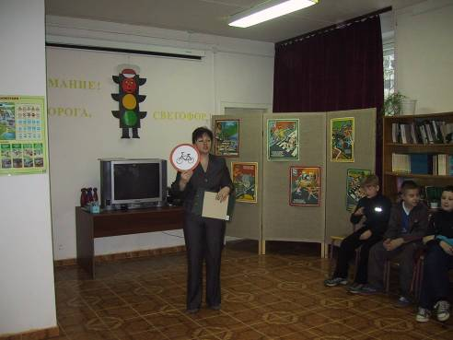

2-й тур игры «Угадай и нарисуй»

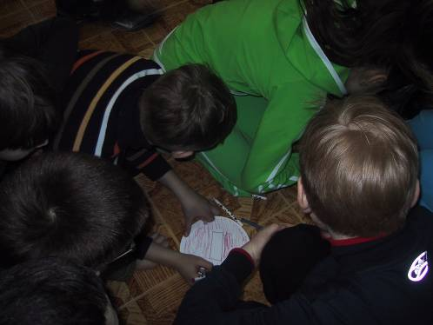

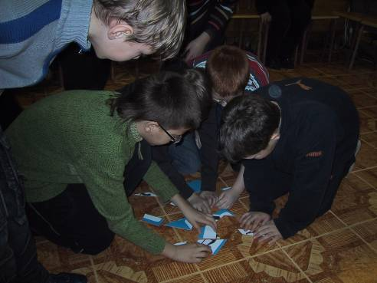

4-й тур игры «Пазлы»

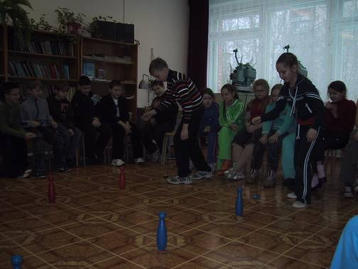

5-й тур игры «Внимательный водитель»

Медаль «Знаток правил дорожного движения»

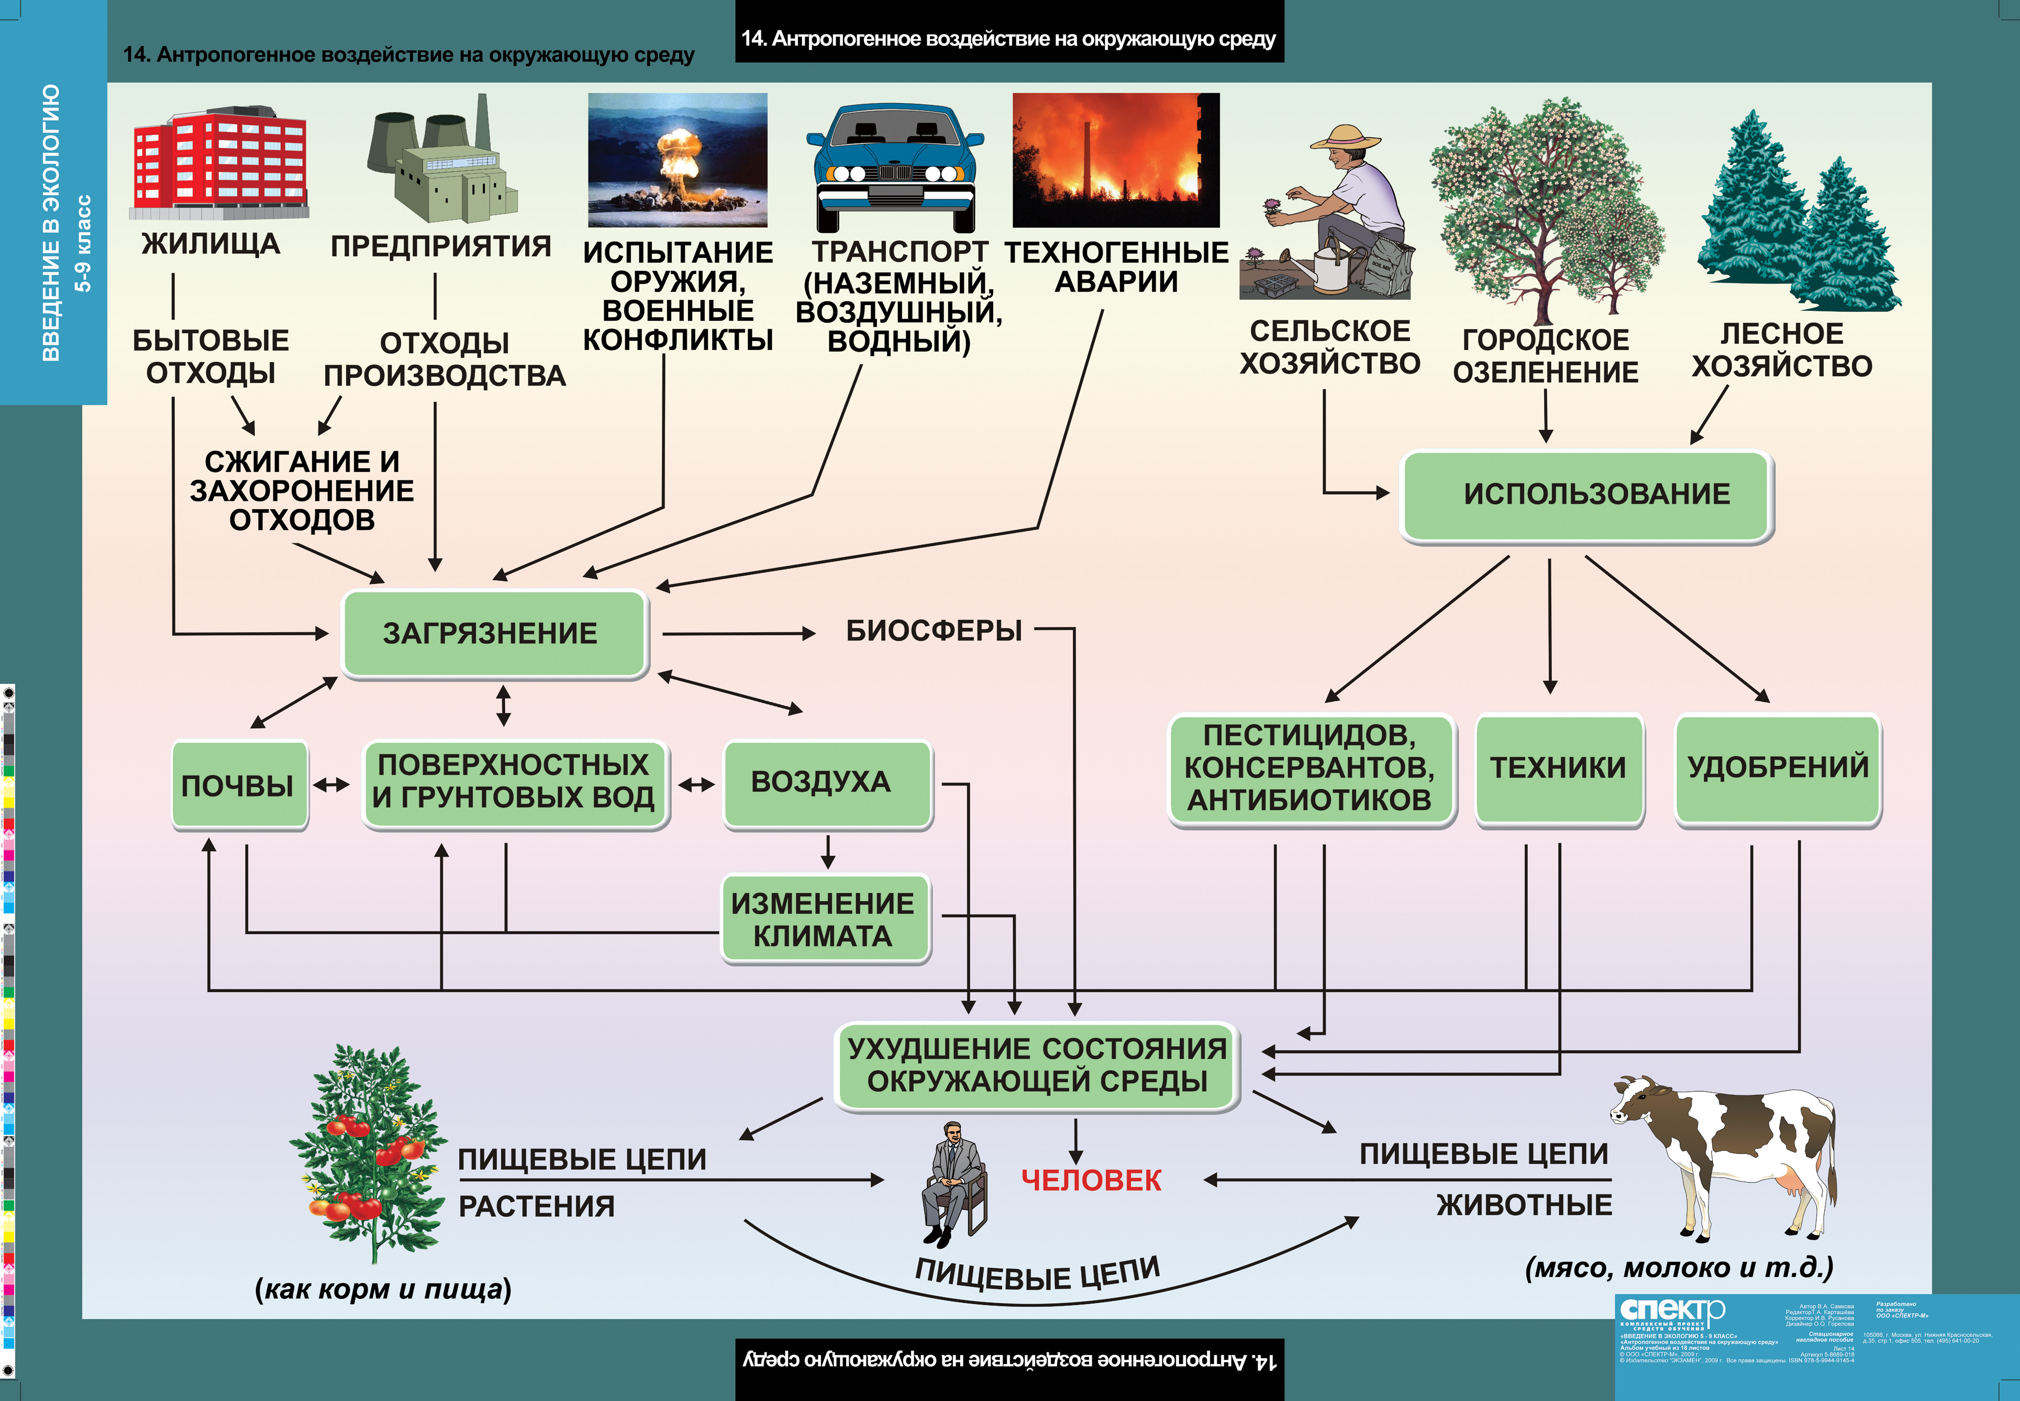
знаток
правил
дорожного движения

